SAJTÓINFORMÁCIÓ
Dorog, 2021. július 28.

5 lépés a minőségi homlokzat felé
Hogyan kíméljük meg magunkat a hosszas színválogatástól?

Első hallásra nem tűnik bonyolultnak, de ha éppen építkezünk, vagy lakásfelújítás közepén vagyunk, akkor jól tudjuk, nem is olyan egyszerű kiválasztani házunk homlokzatának színét, hiszen a döntésnél számos szempontot figyelembe kell vennünk. A Baumit most időt spórol Önnek és összegyűjtötte azt az 5 legfontosabb tényezőt, ami segít a megfelelő szín kiválasztásánál.

- Aktuális trendek
A legfrissebb divatirányzatok figyelembevétele mellett érdemes kimenni a házunk elé és körülnézni az utcában, megfigyelni a szomszéd épületek színét, stílusát. Ezt követően két út áll előttünk, az egyik, hogy alkalmazkodunk az utcaképhez és a környező épületek színeivel harmonizáló árnyalatot választunk a saját otthonunk homlokzatának is. A másik pedig, ha éppen az a célunk, hogy egy vibráló színnel kitűnjünk a többi ház közül. Általában ízlésesebb, ha harmóniára törekszünk és alkalmazkodunk a környezetünk színeihez, de nem feltétlen kell feladni a vidám árnyalatokat.

- Utcakép
Az utcakép megfigyelése után jöjjünk egy kicsit közelebb az otthonunkhoz és vegyük szemügyre a stílusát. Egy barokk vagy klasszicista épületnél nagyon kedvelt szín az okkersárga, a modernista, neomodern épületeknél pedig remek választás a bézs, illetve a szürke is. Természetesen a régies, vintage stílusú házaknál is remekül alkalmazható a szürke, hiszen visszafogottságot, eleganciát kölcsönöz lakóhelyünknek.

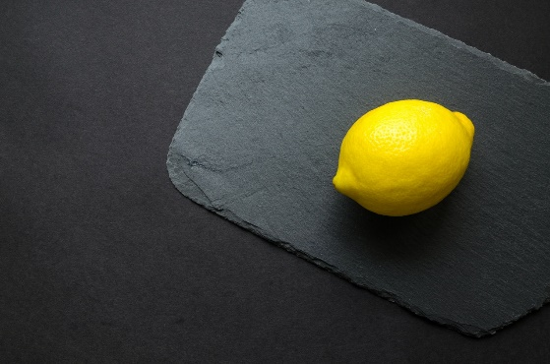
- Házunk stílusa
Jó hír, hogy nem feltétlenül kell egy színnél leragadnunk, választhatunk színpárokat is. Idén a Pantone Intézet szakértői sem tudták egyetlen színre letenni a voksukat és úgy döntöttek, hogy egy vibráló, mégis stabilitást sugárzó kombináció lesz 2021 színpárja, ami nem más, mint az „Ultimate Gray” fantázianevű galambszürke és az „Illuminating” nevű napsárga remek házassága. A szürke szín szilárd, támogató, ugyanakkor magabiztos jegyeket hordoz magában, amit az élénk sárga egy kis napfénnyel, jókedvvel, vidámsággal fűszerez meg. Ettől lesz a kombináció egyaránt felemelő és mindenki számára emlékezetes.

- Külső burkolat típusa
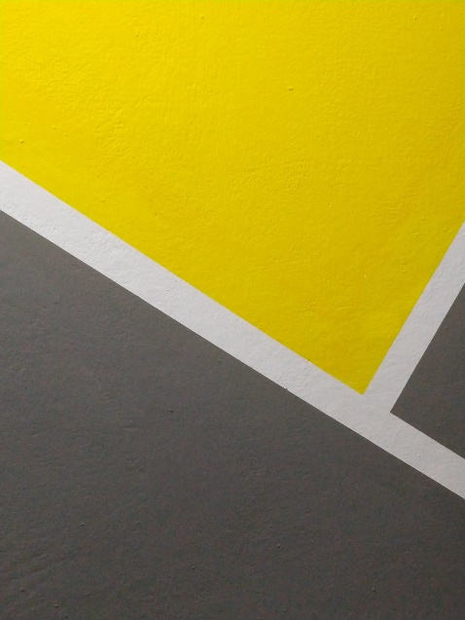
Negyedik lépésként érdemes azt is figyelembe venni, hogy a házunk külső falburkolata milyen textúrával, alapszínnel rendelkezik. Van-e esetleg olyan meglévő burkolat, aminek a színéhez igazodni szeretnénk. A modern építészetben kedvelt: kő, fa és fém elemekhez remekül passzolnak a fehér, a sötétebb szürke, esetleg a bézs színek is. A natúr, természetes tónusokkal szinte bármilyen szín harmonizál, a hangsúly a letisztultságon van. Ne feledkezzünk meg a még ma is nagyon kedvelt mediterrán stílusról sem, ahol a földszínek, a terrakotta, a terméskő adja az alapot, amihez a sárga és annak árnyalatai passzolnak a leginkább. A lényeg, hogy teremtsünk harmóniát a különböző burkolati elemek között.

- Pszichológiai hatások
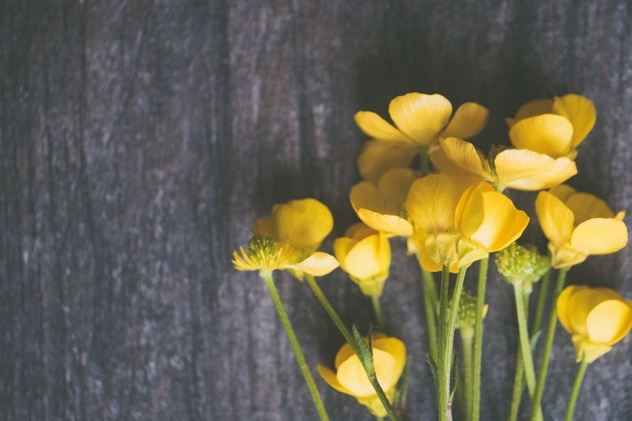
Nem utolsó sorban a színek pszichológiai hatásaira is érdemes egy kis figyelmet fordítani, hiszen munkából hazaérve a lakásunk homlokzata, bejárata az első dolog, amit megpillantunk. Ha a 2021-es év színeinél maradunk, akkor nem csak a legdivatosabb színpárt választjuk, hanem egy olyan kombinációt, ami az izgalmas, élettel teli, pajkos ragyogást stabilitássá és biztonságot sugárzó hangulattá szelídíti. A szürke szín tehát remek választás, ha nyugalmas, stabil otthont szeretnénk magunknak varázsolni. Nem utolsó sorban pedig remekül mutat minden természetes vagy tarka tónus mellett is, mert remekül kihangsúlyozza azokat.

A Baumitról
A Baumit az osztrák Schmid Industrie Holding (SIH) tagja, amely 25 országban 110 vállalattal van jelen, és több mint 6500 munkatársat foglalkoztat. A Baumit márka fő termékcsoportjai: hőszigetelő rendszerek, színes vakolatok és homlokzatfestékek, aljzatképző és hidegburkolati ragasztó rendszerek, homlokzati és beltéri felújító rendszerek, beltéri vakolatok, glettek és festékek gyártása és forgalmazása.
A Baumit első külföldi leányvállalata 1990-ben Magyarországon alakult meg és az mára a magyar piac meghatározó építőanyag gyártójává vált. A Baumit Kft. négy gyárat üzemeltet Magyarországon: Alsózsolcán, Dorogon, Pásztón és Visontán, cégközpontja Dorogon található. A Baumit Kft. 2020-as árbevétele 29,8 milliárd forint volt, és éves átlagban 327 munkatársat foglalkoztatott. A magyar vállalat az elmúlt években társadalmi felelősségvállalási programjának keretében többek közt műemlék épületek renoválását, oktatási intézmények felújítását támogatta, valamint alapítója és fő támogatója az Év Homlokzata építészeti pályázatnak.
További információ:
Gáznár Norbert Brúnó
LOUNGE Communication
Tel: +36 30 590 1003
E-mail: norbert.gaznar@lounge.hu

